**学習のまとめと表現**　オセアニア州の学習をり返って整理しよう

　年　組　番　名前

教科書対応ページp.117(参照するページp.120～125)

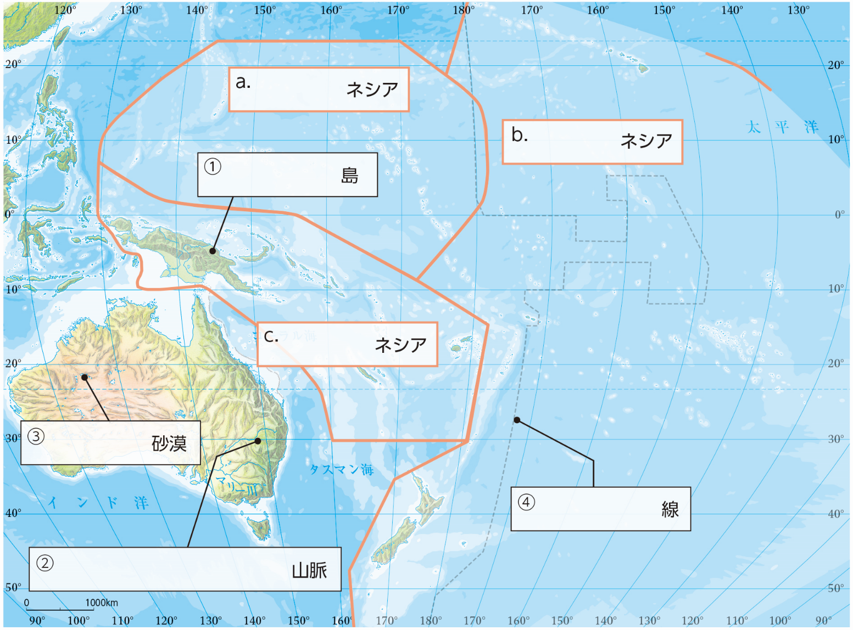➁地図を使って確かめよう。

➀地図中の　　　　　にあてはまる地名を書き入れよう。

|  |  |  |  |  |  |  |  |
| --- | --- | --- | --- | --- | --- | --- | --- |
|  | 島 |  | 山脈 | ➂ | 砂漠 | ➃ | 線 |
| a | ネシア | b | ネシア | c | ネシア |  | |

➁地図中の　　　　　　の線で示された名a～cを次のに書き入れよう。

➂地図の中に東経135度線を書き入れよう。

メモ

➂表現しよう。

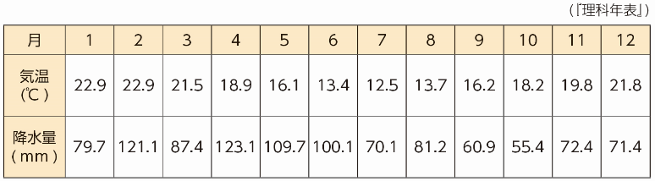➀【オセアニアの気候】　右の統計資料から

シドニーの気温と降水量のグラフをつくり，

東京の気温と降水量のグラフ(←p.31)と

してわかることを書き出そう。

|  |
| --- |
|  |
|  |
|  |
|  |

|  |
| --- |
| グラフ, 折れ線グラフ  自動的に生成された説明（雨温図） |

➁【オーストラリアと他地域との結びつき】オーストラリアと他地域との結びつきの変化について，1970年代ごろまでと，それ以降の二つの時期に分けてまとめよう。その際，「貿易」と「人々の移動」の項目ごとに整理しよう。

|  |
| --- |
| **貿易**➡ |
|  |
| **人々の移動**➡ |
|  |
|  |

➃意見をしよう。

＊オーストラリアを例に，移民が変化してきた理由についてまとめよう。また，それをもとに考えて,他地域との関係を深めていくためにはどのような考え方や工夫が必要か,話し合ってみよう。

|  |
| --- |
|  |
|  |
|  |
|  |